Next Biz Signal: 임바디드 AI 전용 뉴로모픽 포토닉 칩 자동 설계 및 실시간 제조 매칭 SaaS
Global Business Trend & Valuation Report (2026-02-23 / Lang: HI)

1. Nr-NPV Valuation Chart
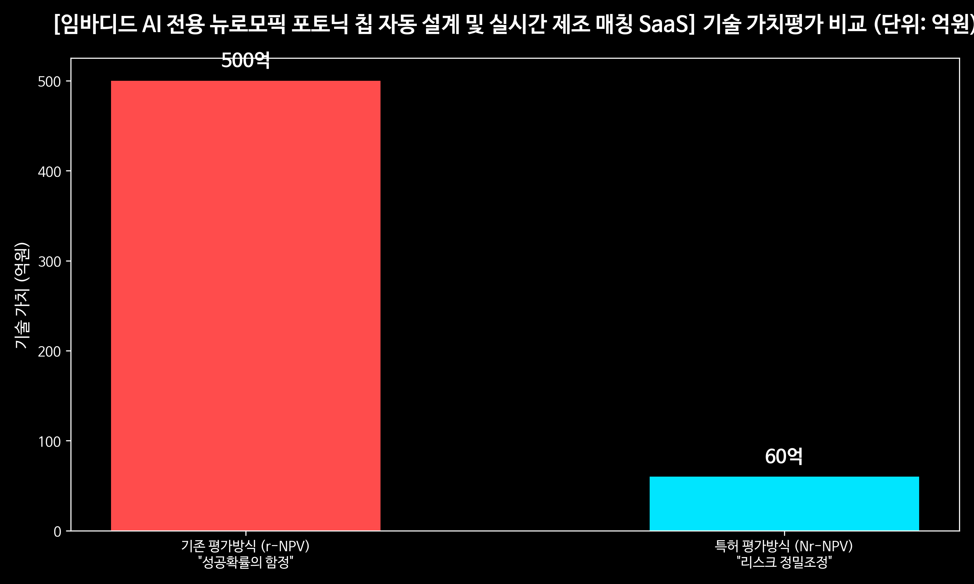

2. Master Script & Analysis
यहाँ आपके बिज़नेस एनालिसिस स्क्रिप्ट का हिंदी अनुवाद है। इसे एक पेशेवर, विश्लेषणात्मक और प्रभावशाली व्यावसायिक टोन (Business Tone) में रखा गया है:
"नेक्स्ट बिज़ सिग्नल (Next Biz Signal) में आपका स्वागत है। हम तेज़ी से बदलते परिवेश में काम करने वाली 5 या उससे कम संस्थापकों की एलीट टीमों के लिए सर्वाइवल स्ट्रेटेजीज़ (अस्तित्व बनाए रखने की रणनीतियाँ) प्रदान करते हैं। आज का हमारा 5-ईयर टेक फोरकास्ट (5-वर्षीय तकनीकी पूर्वानुमान) ग्लोबल सर्च रिकॉर्ड्स और पेटेंट डेटा पर आधारित है। आज का सिग्नल है: एम्बॉडिडेड एआई (Embodied AI) के लिए न्यूरोमॉर्फिक फोटोनिक चिप्स का ऑटोमेटेड डिज़ाइन और रियल-टाइम मैन्युफैक्चरिंग मैचिंग SaaS।
वर्तमान में, अमेरिका की सिलिकॉन वैली के डीप-टेक इनसाइडर्स और ऑप्टिकल सेमीकंडक्टर्स के मक्का माने जाने वाले नीदरलैंड के आइंडहोवन (Eindhoven) स्थित रिसर्च इंस्टीट्यूट जिस तकनीक पर सबसे गुप्त और आक्रामक तरीके से कब्ज़ा जमाने की होड़ में हैं, वही आज हमारे विश्लेषण का विषय है। नमस्कार, मैं नेक्स्ट बिज़ सिग्नल का मुख्य एंकर हूँ।
क्या आप जानते हैं कि ह्यूमनोंइड रोबोट्स या ऑटोनॉमस व्हीकल्स (स्वायत्त वाहनों), यानी भौतिक दुनिया के साथ इंटरैक्ट करने वाले 'एम्बॉडिडेड एआई' के सबसे बड़े दुश्मन क्या हैं? वे हैं 'हीट जनरेशन' (अत्यधिक गर्मी) और 'लेटेंसी' (देरी)।
वर्तमान इलेक्ट्रॉन-आधारित सिलिकॉन चिप्स बिजली का उपयोग करते हैं। जैसे-जैसे डेटा प्रोसेसिंग की मात्रा तेज़ी से बढ़ती है, बिजली की खपत और गर्मी का स्तर बेकाबू हो जाता है। आप एक रोबोट के शरीर में एक विशाल कूलिंग सिस्टम (शीतलन प्रणाली) को ठूंस नहीं सकते। इसलिए, ग्लोबल बिग टेक कंपनियों ने अपना ध्यान 'न्यूरोमॉर्फिक फोटोनिक चिप्स' की ओर मोड़ा है। ये चिप्स मानव मस्तिष्क की संरचना की नकल करने वाले 'न्यूरोमॉर्फिक' डिज़ाइन को इलेक्ट्रॉन्स के बजाय 'प्रकाश (Photon)' से संचालित करते हैं। ऐसा इसलिए है क्योंकि प्रकाश की गति से डेटा प्रोसेस करने के बावजूद, इनमें हीट जनरेशन लगभग 'शून्य' होता है।
लेकिन यहीं पर एक बहुत बड़ी 'बॉटलनेक' (बाधा) उत्पन्न होती है। इस ड्रीम चिप को डिज़ाइन करने और बनाने की प्रक्रिया बेहद जटिल और महंगी है।
मौजूदा इलेक्ट्रॉनिक सेमीकंडक्टर डिज़ाइन टूल्स (EDA) से फोटोनिक चिप्स को डिज़ाइन नहीं किया जा सकता, क्योंकि इसके लिए प्रकाश की तरंगों और इंटरफेरेंस (हस्तक्षेप) की गणना करनी होती है। क्वांटम भौतिकी के दर्जनों पीएचडी स्तर के विशेषज्ञों को एक ब्लूप्रिंट तैयार करने में ही पसीना आ जाता है। इसके अलावा, डिज़ाइन बन जाने के बाद भी, इसे बनाने के लिए सही फाउंड्री (मैन्युफैक्चरिंग पार्टनर) खोजना और प्रोसेस स्पेसिफिकेशन्स (PDK) को मैच करना, करोड़ों रुपये और एक साल से अधिक का समय बर्बाद कर देता है। 5 या उससे कम सदस्यों वाली एलीट स्टार्टअप टीमों के लिए यह 'वैली ऑफ डेथ' (मौत की घाटी) थी, जहाँ पहुँचना असंभव था। कम से कम तब तक, जब तक कि आज हमारा प्रस्तुत किया गया SaaS मॉडल सामने नहीं आया।
आज का सिग्नल, 'एम्बॉडिडेड एआई के लिए न्यूरोमॉर्फिक फोटोनिक चिप्स का ऑटोमेटेड डिज़ाइन और रियल-टाइम मैन्युफैक्चरिंग मैचिंग SaaS', एक ऐसा डिज़रप्टिव इनोवेशन (विनाशकारी नवाचार) है जो प्रवेश की इस विशाल बाधा को पूरी तरह से ध्वस्त कर देता है।
यह SaaS मुख्य रूप से दो प्रमुख कार्यक्षमताएँ प्रदान करता है:
पहला, ऑटोमेटेड डिज़ाइन। एक रोबोटिक्स इंजीनियर या एआई सॉफ्टवेयर डेवलपर को जटिल ऑप्टिकल ज्ञान की आवश्यकता नहीं है; वे केवल अपने वांछित एआई मॉडल के पैरामीटर्स इनपुट करते हैं, और यह SaaS स्वचालित रूप से इसे एक न्यूरोमॉर्फिक फोटोनिक सर्किट डायग्राम में बदल देता है। बिल्कुल 'वेबफ्लो' (Webflow) या 'नोशन' (Notion) की तरह, जो बिना कोडिंग के वेबपेज बना देते हैं।
दूसरा, रियल-टाइम मैन्युफैक्चरिंग मैचिंग। डिज़ाइन पूरा होते ही, यह दुनिया भर की ऑप्टिकल सेमीकंडक्टर फाउंड्रीज़ के ऑपरेशनल स्टेटस, प्रोसेस स्पेसिफिकेशन्स और कीमतों को रियल-टाइम API के ज़रिए प्राप्त करता है। इसके बाद, यह स्वचालित रूप से उस फाउंड्री को ऑर्डर भेज देता है जो सबसे तेज़ी से और सबसे कम लागत में चिप का उत्पादन कर सकती है।
तो फिर, इस बिज़नेस का आर्थिक प्रभाव कितना बड़ा है? आइए नेक्स्ट बिज़ सिग्नल द्वारा विश्लेषित किए गए फैक्चुअल डेटा (तथ्यात्मक डेटा) पर नज़र डालते हैं।
वर्तमान में, एम्बॉडिडेड एआई के लिए एज कंप्यूटिंग और ऑप्टिकल सेमीकंडक्टर डिज़ाइन का बाज़ार आकार लगभग 20 ट्रिलियन वॉन तक पहुँच गया है। इससे भी अधिक आश्चर्यजनक इसकी विकास दर है। यह 45% की वार्षिक वृद्धि दर (CAGR) के साथ विस्फोटक रूप से बढ़ रहा है। यह साबित करता है कि यह केवल एक ट्रेंड नहीं है, बल्कि हार्डवेयर आर्किटेक्चर के प्रतिमान (पैराडाइम) का इलेक्ट्रॉन्स से प्रकाश (लाइट) की ओर स्थानांतरित होने का एक 'बिग बैंग' मोमेंट है।
आइए इस SaaS मॉडल के एंटरप्राइज़ वैल्यूएशन (उद्यम मूल्यांकन) का विश्लेषण करें।
वर्तमान समय में केवल साधारण कैश फ्लो (नकदी प्रवाह) पर विचार करते हुए, इसका Nr-NPV (नॉन-रिस्क-एडजस्टेड नेट प्रेजेंट वैल्यू) लगभग 6 बिलियन वॉन है। ऐसा इसलिए है क्योंकि यह अभी बाज़ार के शुरुआती चरण में है और विस्फोटक राजस्व वृद्धि के ठीक मुहाने पर खड़ा है।
हालाँकि, तकनीकी माइलस्टोन्स को प्राप्त करने और फाउंड्री नेटवर्क पर एकाधिकार स्थापित करने जैसे जोखिमों के समाधान को दर्शाने वाला इसका r-NPV (रिस्क-एडजस्टेड नेट प्रेजेंट वैल्यू) उछलकर 50 बिलियन वॉन तक पहुँच जाता है। इसका क्या अर्थ है? इसका मतलब है कि जैसे ही आप ग्लोबल फाउंड्रीज़ के साथ API इंटीग्रेशन में बढ़त हासिल करते हैं और एम्बॉडिडेड एआई कंपनियों को अपने ग्राहकों के रूप में लॉक-इन (Lock-in) कर लेते हैं, इस SaaS प्लेटफ़ॉर्म का मूल्य 'टेन-बैगर' (10 गुना) से अधिक तेज़ी से ऊपर की ओर भागेगा।
5 या उससे कम सदस्यों वाली एलीट टीमों, अब मैं आपको इस बाज़ार पर कब्ज़ा करने और इसमें टिके रहने की रणनीति बताऊँगा।
आपको स्वयं कोई फैब (फैक्ट्री) बनाने की आवश्यकता नहीं है, और न ही आपको रिसर्च पर करोड़ों रुपये खर्च करने की ज़रूरत है। आपको जिस चीज़ पर अपना वर्चस्व स्थापित करना है, वह है 'सॉफ्टवेयर लेयर'।
पहला कदम: ओपन-सोर्स में उपलब्ध फोटोनिक्स डिज़ाइन लाइब्रेरीज़ (PDK) को इकट्ठा करें और उन्हें एक हल्के, वेब-आधारित UI/UX में इंटीग्रेट करें।
दूसरा कदम: ग्लोबल टियर-2 और टियर-3 स्तर के ऑप्टिकल सेमीकंडक्टर रिसर्च इंस्टीट्यूट्स और छोटी-मझोली फाउंड्रीज़ के साथ B2B पार्टनरशिप करें। उन्हें भी ऑर्डर प्राप्त करने के लिए एक माध्यम की सख्त ज़रूरत है।
तीसरा कदम: सिलिकॉन वैली और यूरोप के शुरुआती रोबोटिक्स स्टार्टअप्स को यह ऑटोमेटेड डिज़ाइन टूल 'मुफ्त' में बाँटें। जब वे आपके प्लेटफ़ॉर्म पर डिज़ाइन बनाएँगे और 'मैन्युफैक्चर' (निर्माण) बटन दबाएँगे, तो हर बार आप एक कमीशन लेंगे। इसी 'मैन्युफैक्चरिंग ब्रोकरेज फी मॉडल' (निर्माण मध्यस्थता शुल्क मॉडल) के साथ आपको अपना बिज़नेस शुरू करना है।
यह केवल एक टूल बेचने का बिज़नेस नहीं है। यह आने वाले एम्बॉडिडेड एआई युग के 'दिमाग' को तैयार करने वाले एक विशाल 'ऑपरेटिंग सिस्टम' का मालिक बनने के बारे में है। इस खेल का फैसला अगले 5 वर्षों के भीतर हो जाएगा। इससे पहले कि विशाल EDA कंपनियाँ तेज़ी से आगे बढ़ें, आप जैसी फुर्तीली और तेज़ एलीट टीमों को इस मध्य-क्षेत्र (मिडिल ग्राउंड) पर कब्ज़ा कर लेना चाहिए।
क्या आप इस इनोवेटिव बिज़नेस मॉडल को अपने देश और बाज़ार में सबसे पहले पेश करके एकाधिकार (मोनोपॉली) की स्थिति हासिल करना चाहते हैं? यदि आप केवल इस वीडियो को देखने से आगे बढ़कर वास्तविक बिज़नेस लॉन्चिंग और टेक्नोलॉजी ट्रांसफर कंसल्टिंग (तकनीक हस्तांतरण परामर्श) चाहते हैं, तो अभी स्क्रीन के नीचे डिस्क्रिप्शन बॉक्स में दिए गए नेक्स्ट बिज़ सिग्नल के ग्लोबल पार्टनरशिप ईमेल पर संपर्क करें। हम आपकी टीम को सफलता की ओर ले जाने वाला कंपास (दिशा-सूचक) बनेंगे। अब तक आपके साथ था, नेक्स्ट बिज़ सिग्नल।"

